**แบบทดสอบเข้ามหาวิทยาลัยขอนแก่นปี 2557**

1. มดตัวหนึ่งไต่ลงไปตามเส้นเชือกซึ่งแขวนไว้ในแนวดิ่ง โดยเริ่มต้นจากตำแหน่งตรงกลางของเส้นเชือก   
 ด้วยความเร็วคงตัว 8.0 เซนติเมตร/วินาที เป็นเวลานาน 5.0 วินาที ก็มาถึงปลายสุดด้านล่างของเส้น  
 เชือก จากนั้นจึงไต่กลับตามเส้นทางเดิมเป็นเวลานานอีก 15.0 วินาที จนถึงปลายสุดด้านบนที่ผูกติด  
 กับเพดาน อยากทราบว่า ความเร็วเฉลี่ยตลอดการเคลื่อนที่ของมดมีค่ากี่เซนติเมตร/วินาที

1. 2.0 2. 4.0 3. 6.0 4. 8.0

2. ชายคนหนึ่งวิ่งออกกำลังกายด้วยความเร็วคงตัว 2 = 5.0 เมตรต่อวินาที เมื่อวิ่งได้ระยะทาง 150 เมตร   
 เขารู้สึกเหนื่อยจึงเดินทางกลับตามเส้นทางเดิมด้วยความเร็วคงตัว 2 = 1.0 เมตรต่อวินาที เป็น  
 ระยะทาง 30 เมตร ข้อใดต่อไปนี้สรุปได้ถูกต้อง

1. การกระจัดมีทิศเดียวกับ 2 2. ความเร็วเฉลี่ยมีทิศเดียวกับ 2

3. ความเร่งเฉลี่ยมีทิศเดียวกับ 2 4. มีคำตอบถูกมากกว่า 1 ข้อ

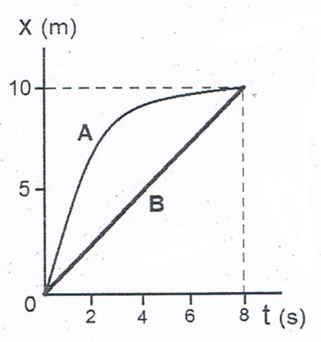3. วัตถุ A และ B เคลื่อนที่โดยมีกราฟความสัมพันธ์ระหว่างตำแหน่ง (x) กับเวลา (t) ในช่วงเวลา 8   
 วินาทีแรกของการเคลื่อนที่ (ดังรูป) ข้อใดต่อไปนี้สรุปเกี่ยวกับการเคลื่อนที่ของวัตถุทั้งสองในช่วงเวลา   
 8 วินาทีนี้ได้ถูกต้อง

1. อัตราเร็วเฉลี่ยเท่ากัน

2. ความเร็วเฉลี่ยเท่ากัน

3. ความเร่งเฉลี่ยเท่ากัน

4. ถูกทั้งข้อ 1 และข้อ 2

4. อนุภาคหนึ่งเคลื่อนที่เป็นวงกลมรัศมี 70 เซนติเมตร ด้วยความเร็วคงตัวและมีช่วงเวลาของการเคลื่อน  
 ครบรอบเท่ากับ 5.0 วินาที ความเร่งเฉลี่ยของวัตถุในช่วงเวลาครึ่งรอบของการเคลื่อนที่มีขนาดกี่  
 เซนติเมตรต่อวินาที

1. ศูนย์ 2. 35.2 3. 70.4 4. 141

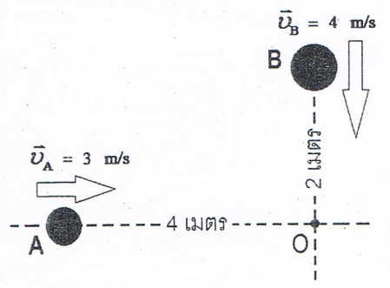5. วัตถุ A กับ B เคลื่อนที่ด้วยความเร็วคงตัว (ดังรูป) ถ้าขณะเริ่มต้น A และ B อยู่ห่างจากจุด O เป็น  
 ระยะทาง

1. 1.00

2. 1.73

3. 2.00

4. 2.24

6. จากโจทย์ข้อที่ 5 วัตถุ A กับ B จะเคลื่อนที่เข้าใกล้กันที่สุดกี่เมตร

1. 1.00 2. 1.73 3. 2.00 4. 2.24

7. หนังสือเล่มหนึ่งถูกผลักให้ไถลไปบนพื้นโต๊ะราบด้วยความเร็วคงตัว ข้อใดต่อไปนี้สรุปได้ถูกต้อง

1. แรงปฏิกิริยาที่พื้นกระทำต่อหนังสือเท่ากับศูนย์ 2. แรงเสียดทานที่พื้นกระทำต่อหนังสือเท่ากับศูนย์

3. แรงลัพธ์ที่กระทำต่อหนังสือเท่ากับศูนย์ 4. ถูกทั้งข้อ (2) และข้อ (3)

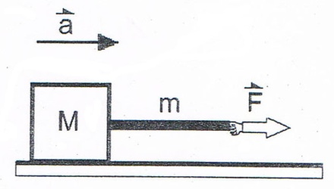8. ข้อใดต่อไปนี้สรุปเกี่ยวกับแรงเสียดทานระหว่างผิวสัมผัสคู่หนึ่งได้ถูกต้อง   
 1. สัมประสิทธิ์ความเสียดทานสถิตมากกว่าสัมประสิทธิ์ความเสียดทานจลน์เสมอ 2. แรงเสียดทานสถิตมีขนาดมากกว่าแรงเสียดทานจลน์เสมอ   
 3. แรงเสียดทานสถิตมีขนาดน้อยกว่าแรงเสียดทานจลน์เสมอ   
 4. มีคำตอบถูกมากกว่า 1 ข้อ   
9. จากรูป วัตถุมวล M ผูกติดกับเชือกมวล m เมื่อออกแรง F ดึงที่ปลายอีกด้านหนึ่งของเส้นเชือกเป็นผล  
 ทำให้วัตถุเคลื่อนที่ด้วยความเร่ง a ข้อใดต่อไปนี้สรุปได้ถูกต้อง   
 1. แรงที่เชือกดึงมือมีขนาดน้อยกว่าแรงที่เชือกดึงวัตถุ   
 2. แรงที่เชือกดึงมือมีขนาดเท่ากับกว่าแรงที่เชือกดึงวัตถุ   
 3. แรงที่เชือกดึงมือมีขนาดมากกว่าแรงที่เชือกดึงวัตถุ   
 4. สรุปไม่ได้ เพราะข้อมูลยังไม่เพียงพอ 10. ชินจังปาลูกเทนนิสจากยอดตึก A ไปยังตึก B ซึ่งอยู่ห่างกัน 20 เมตรด้วยความเร็วต้น 10 m/s ในทิศ  
 ทำมุม 37 องศา กับแนวระดับขณะเดียวกันปังปอนก็ปาลูกเทนนิสอีกลูกหนึ่งออกไปในแนวระดับ   
 ด้วยความเร็วต้น 8 m/s ตำแหน่งที่ลูกเทนนิสกระทบผนังตึก B ของชินจังอยู่ห่างจากของปังปอนกี่เมตร  
 (ไม่คิดแรงต้านของอากาศ และg = 10 m/s ² )   
 1. 10.00 2. 15.00 3. 16.25 4. 31.25   
11.วัตถุมวล 5.0 กิโลกรัม วางนิ่งบนพื้นเอียงซึ่งทำมุม 37 องศา กับแนวระดับเมื่ออกแรงขนาด 40 นิวตัน   
 ผลักวัตถุในทิศทางขึ้นตามแนวขนานกับพื้นเอียง ถ้าสัมประสิทธิ์ความเสียดทานสถิตระหว่างวัตถุกับ  
 พื้นเอียงเท่ากัลป์ 0.40 และสัมประสิทธิ์ความเสียดทานจลน์ระหว่างวัตถุกับพื้นเอียงเท่ากับ 0.30 จงหา  
 ขนาดของแรงเสียดทานที่พื้นเอียงกระทำต่อวัตถุว่ามีค่ากี่นิวตัน (กำหนดให้ g = 10 m/s ² ) 1. 10 2. 12 3. 16 4. 30   
12. เมื่อวัตถุอยู่ในตำแหน่งสูงสุดของการเคลื่อนที่แบบโพรเจกไทล์ ข้อความใดกล่าวถูกต้อง   
 1. วัตถุมีความเร็วเป็นศูนย์ 2. วัตถุมีความเร็วน้อยที่สุด 3. วัตถุมีความเร็วมากที่สุด 4. วัตถุมีการกระจัดมากที่สุด

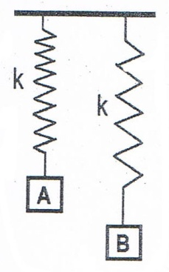13. วัตถุA กับ B มีมวลเท่ากัน ผูกติดกับปลายสปริงเบา (มวลน้อยมากจนไม่ต้องคิด) ที่เหมือนกันและแขวน  
 ไว้ในแนวดิ่งจากนั้นดึงมวลทั้งสองต่ำลงมาแล้วปล่อยให้เคลื่อนที่เริ่มจากหยุดนิ่งโดยก่อนปล่อยดึงมวลB  
 ลงมาต่ำกว่ามวล A (ดังรูป) ข้อใดต่อไปนี้สรุปถูกต้อง 1. B ใช้เวลาในการเคลื่อนที่ถึงจุดสมดุลนานกว่า A 2. B เคลื่อนที่ผ่านจุดสมดุลด้วยอัตราเร็วมากกว่า A 3. B เคลื่อนที่ไปสูงกว่า A 4. ถูกทั้งข้อ (2) และ ข้อ (3)

14. จากโจทย์ข้อ13 แรงลัพธ์ที่ทำต่อมวล A กับ B ขณะเคลื่อนที่ถึงตำแหน่งสูงสุดมวลของแต่ละก้อนมีค่า  
 เป็นอย่างไร 1. ขนาดของแรงลัพธ์ที่กระทำต่อ A มากกว่า B 2. ขนาดของแรงลัพธ์ที่กระทำต่อ A น้อยกว่า B 3. แรงลัพธ์ที่กระทำต่อ A กับ B มีขนาดเท่ากัน 4. สรุปไม่ได้เพราะข้อมูลไม่เพียงพอ

15. ชินจังวิ่งขึ้นบันไดจากชั้นหนึ่งไปยังชั้นสองของตึกใช้เวลานาน 30 วินที ส่วนปงปอนซึ่งอ้วนกว่าชินจัง  
 คือมีมวลเป็น 2 เท่าของชินจัง ใช้เวลาในการเดินขึ้นจากบันไดจากชั้นหนึ่งไปยังชั้นสองของตึกเดียวกันนี้  
 นานถึง 45 วินานที ข้อใดต่อไปนี้สรุปได้ถูกต้อง

1. ชินจังทำงานมากกว่าปังปอน 2. ชินจังใช้กำลังเฉลี่ยน้อยกว่าปังปอน

3. ชินจังกับปังปอนใช้กำลังเฉลี่ยเท่ากัน 4. มีคำตอบถูกมากกว่า 1 ข้อ

16. วัตถุเหมือนกันสองก้อนเคลื่อนที่มาชนกัน ข้อใดต่อไปนี้สรุปได้ถูกต้อง

1. การดลเฉลี่ยของมวลทั้งสองเท่ากัน 2. โมเมนตัมรวมก่อนชนและหลังชนเท่ากัน

3. พลังงนจลน์รวมก่อนชนและหลังชนเท่ากัน 4. มีคำตอบถูกมากกว่า 1 ข้อ

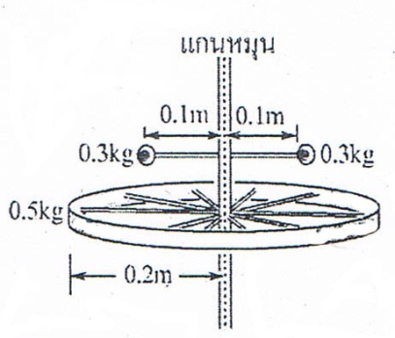17. วงแหวนบางมากหนัก 0.5 kg เส้นผ่านศูนย์กลาง 0.4 m และจุดมวล 0.3 kg เชื่อมต่อด้วยซี่แขนและแกน  
 หมุนที่เบามากดังรูปจงหาโมเมนต์ของความเฉื่อยของระบบนี้

1. 26 kg m2

2. 0.16 kg m

3. 1.6 N.m

4. 0.026 kg m2

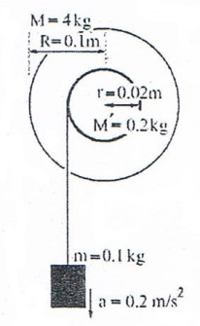18. จงหาทอร์กที่ทำให้ระบบล้อและเพลาในรูปนี้หมุนรอบแกนที่ผ่านจุดศูนย์กลางของเพลาและตั้งฉากกับ  
 กระดาษ(กำหนดให้ g = 10 m/s2)

1. 0.02 N.m

2. 0.0196 N.m

3. 0.0392 N.m

4. 0.04 N.m

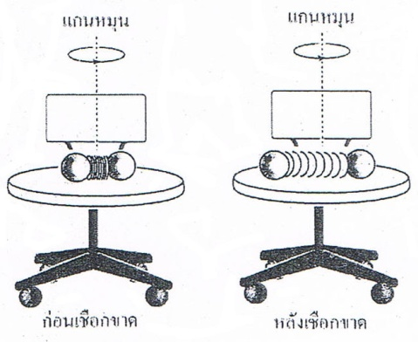19. ระบบมวลอัดติดปลายสปริงวางอยู่บนเก้าอี้ที่กำลังหมุนด้วยความถี่ 1 รอบต่อวินาทีดังรูป ถ้าขณะที่กำลัง  
 หมุนเชือกที่มัดอัดสปริงขาดทำให้สปริงยืดออกถ้าแรงเสียดทานระหว่างเก้าอี้กับแกนหมุนมีน้อยมาก ข้อ  
 ใดไม่จริง

1. โมเมนต์ของความเฉื่อยเปลี่ยน

2. ความเร็วเชิงมุมของการหมุนเปลี่ยน

3. โมเมนตัมเชิงมุมเปลี่ยน

4. ความถี่ของการหมุนเปลี่ยน

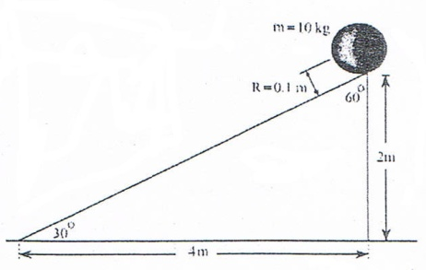20. ทรงกลมมวล 10 kg รัศมี 0.1 m มีโมเมนต์ของความเฉื่อยรอบแกนหมุนที่ผ่านจุดศูนย์กลางมวลเป็น 0.04   
 kg.m2 ซึ่งเดิมหยุดนิ่งถูกปล่อยให้กลิ้งลงพื้นเอียงที่สูง 2 m และทำมุม 30o กับแนวระดับดังรูป จงหา  
 อัตราเร็วเชิงมุมขณะแตะพื้นราบเมื่อไม่มีการไถล(กำหนดให้ g = 10 m/s2)

1. rad/s

2. 200/7 rad/s

3. 100 rad/s

3. 10 rad/s

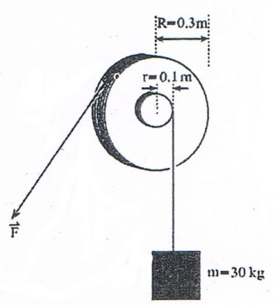21. เมื่อระบบล้อและเพลาไม่มีความฝืด มีมวลน้อย เชือกก็เบามาก

จะต้องออกแรง F อย่างน้อยเท่าไหร่จึงจะยกมวล 30 kg  
 ในรูปขึ้นมาได้ (กำหนดให้ g = 10 m/s2)

1. 10 N   
2. 100 N

3. 150 N

4. 300 N

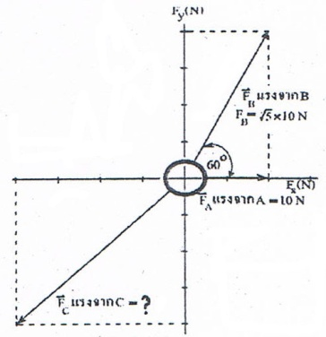22. A B และC ออกแรงในแนวราบกระทำต่อวงแหวน C จะต้องออก

แรงขนาดเท่าไหร่วงแหวนจึงจะอยู่ตำแหน่งเดิม (10 (6 + ) N )

1. 10 (1 + ) N

2. 40 N

3. 20 N

4. 20 N

23. เกี่ยวกับความดัน ข้อใดถูกต้อง

1. ถังน้ำไม่มีฝาสูง h มีรูรั่วหลายรูที่ความสูงต่างๆกันรูที่อยู่สูงน้ำจะพุ่งไปได้ไกลกว่ารูที่อยู่ต่ำ

2. ท่อใหญ่ต่อเข้ากับท่อเล็กทั้งคู่วางตัวอยู่ในแนวระดับเมื่อมีน้ำไหลตามท่อความดันน้ำในท่อใหญ่  
 มากกว่าท่อเล็ก

3. ถังน้ำไม่มีฝาสูง h มีน้ำเต็ม ที่ปากถังมีความดันน้ำมากกว่าก้นถัง

4. ท่อใหญ่ต่อเข้ากับท่อเล็กเมื่อมีน้ำไหลตามท่ออัตราเร็วของน้ำในท่อใหญ่จะมากกว่าในท่อเล็ก

24. ตอนแรกคานอยู่ในภาวะสมดุลและห่วงลวดแตะผิวของเหลวพอดีดังรูป ก) เมื่อค่อยๆ เพิ่มมวลบนตะขอ  
 ทางซ้ายมือปรากฏว่าเมื่อมวลมากกว่า 5×10-3 kg ห่วงจะเริ่มหลุดจากผิวของเหลวถ้าเส้นรอบวงของห่วง  
 ยาว 25 cm จงคำนวณหาค่าความตึงผิวจากการทดลองนี้ (กำหนดให้ g =10 m/s2)

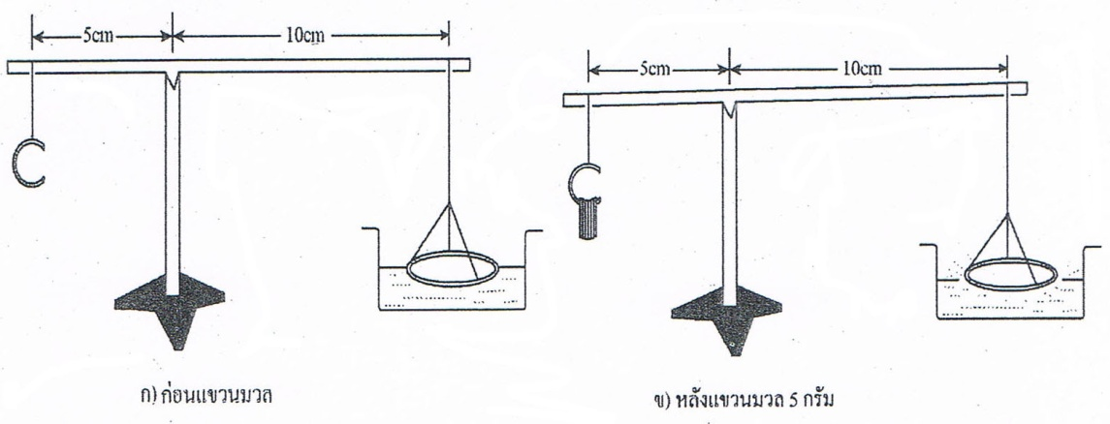

1. 0.25 N/m 2. 0.025 N/m 3. 5 N/m 4. 0.05 N/m

25. เมื่อปล่อยลูกเหล็กรัศมี 2 mm ลงในหลอดที่ยาวมากและบรรจุกลีเซอรอลเกือบเต็ม ข้อใดไม่ถูกต้อง

1. ความเร็วต้นเป็นศูนย์ 2. ที่ลึกมากๆ ความเร่งเป็นศูนย์

3. แรงพยุงเปลี่ยนตามขนาดลูกเหล็ก 4. แรงหนืดลดลงเมื่อความเร็วเพิ่ม

26. นำแท่งไม้รูปทรงกระบอกไปลอยน้ำปรากฏว่า  ของปริมาตรทั้งหมดจมอยู่ใต้ผิวน้ำถ้าไม้มีปริมาตร

3 10-3  m3 และน้ำมีความหนาแน่น 110 kg/m3  จะออกแรงกดไม้อย่างน้อยเท่าไรไม้จึงจะจมน้ำ

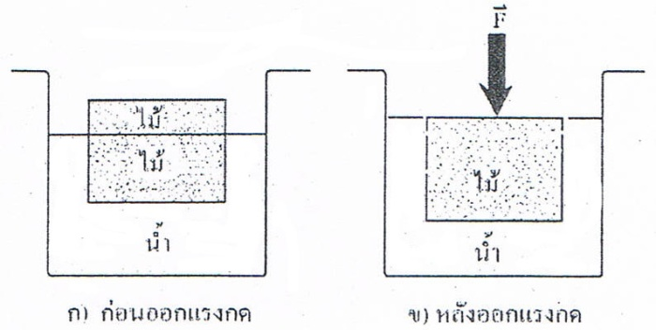 หมดพอดี ( กำหนดให้ g = 10 m/s2 )

1. 10 N

2. 20 N

3. 30 N

4. 40 N

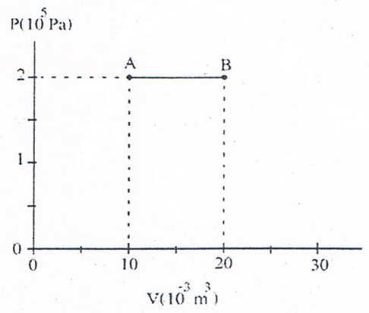27. ให้ความร้อน 3000 จูล แก่ก๊าซในกระบอกสูบอันหนึ่ง  
 ทำให้ก๊าซขยายตัวตามเส้นทาง AB ตามกราฟในรูป   
 พลังงานภายในของก๊าซเปลี่ยนเป็นเท่าไร

1. ลดลง 1000 จูล 2. ลดลง 2000 จูล

3. เพิ่มขึ้น 1000 จูล 4. เพิ่มขึ้น 2000 จูล

28. ตามทฤษฎีจลน์ของแก๊สที่อุณหภูมิ 500 K แก๊สหนึ่งโมเลกุลมีพลังงานจลน์เท่าไรและที่อุณหภูมินี้มี  
 ความดันแก๊สเป็น 1105 Pa แก๊ส 1 cc หรือ 10-6 m3 มีกี่โมเลกุล (กำหนดให้ค่าคงตัวของโบลทซ์มัน  
 เป็น KB  = 1.4 10-23  J/K)

1. พลังงาน = 1.05 10-20 จูล จำนวนโมเลกุล = ()  1019

2. พลังงาน = 2.00 10-20 จูล จำนวนโมเลกุล = ()  1019

3. พลังงาน = 3.00 10-20 จูล จำนวนโมเลกุล = ()  1019

4. พลังงาน = 2.05 10-20 จูล จำนวนโมเลกุล = () 1019

29. จงหาปริมาณความร้อนที่ใช้ในการทำให้น้ำแข็งมวล 500 กรัม อุณหภูมิ 0  ๐C กลายเป็นน้ำที่มีอุณหภูมิ   
 50 ๐C ทั้งหมดกำหนดให้ ความร้อนแฝงจำเพาะของการหลอมเหลวของน้ำแข็งเป็น 3105 J / (kg) และ  
 ค่าความจุความร้อนจำเพาะของน้ำเป็น 4 kJ/(kg.K)

1. 15 104  จูล 2. 10 104  จูล 3. 25 104  จูล 4. 35 104  จูล

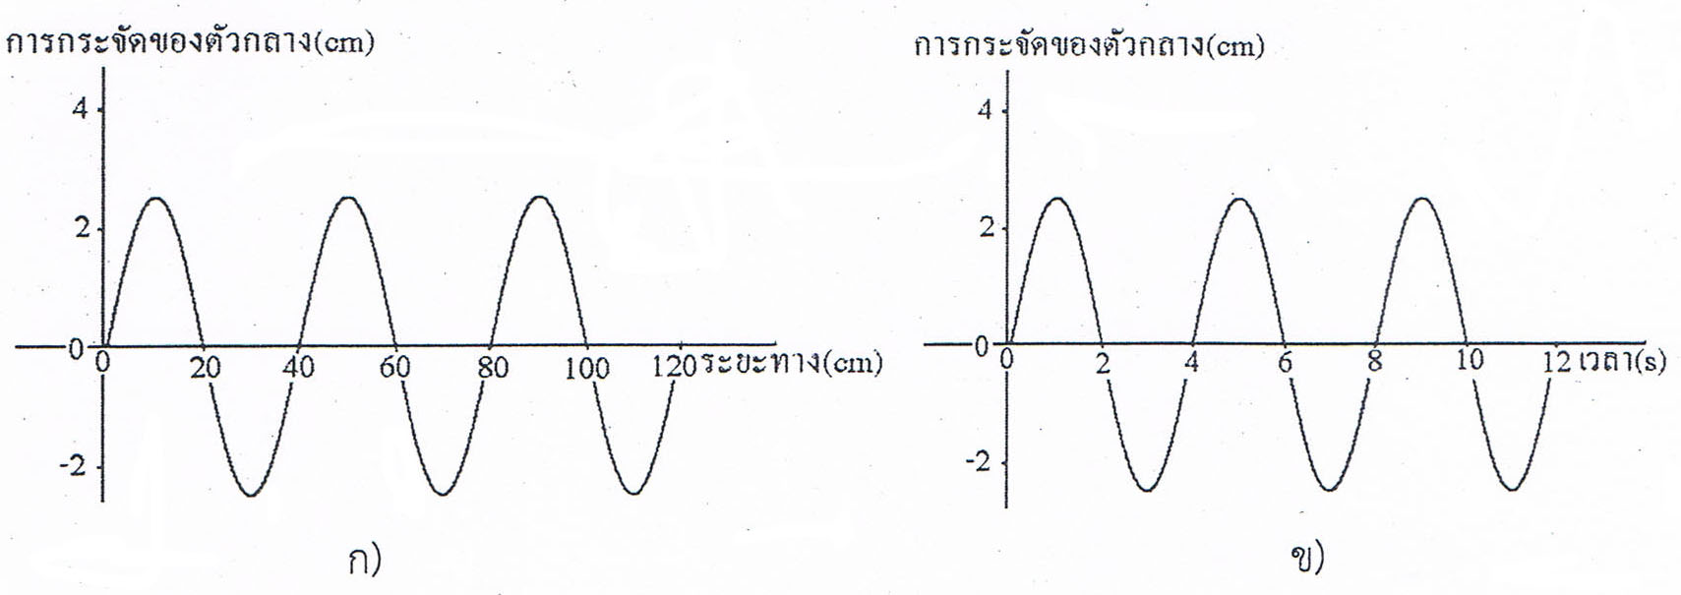30. การกระจัดของตัวกลางขณะที่มีคลื่นเคลื่อนที่ผ่านที่เวลาหนึ่งเป็นดังรูป ก) ที่ตำแหน่งหนึ่งเป็นดังรูป ข)

ข้อใดผิด

1. คลื่นนี้มีความยาวคลื่น 40 cm 2. คลื่นนี้มีคาบเป็น 4 s

3. คลื่นนี้มีความถี่เป็น 0.25 รอบต่อวินาที 4. คลื่นนี้มีความเร็วเฟส 1.6 m/s

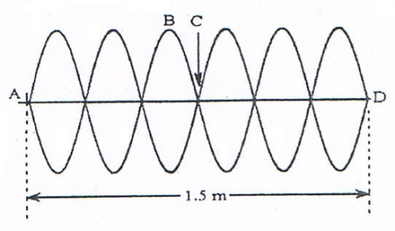31. คลื่นในเส้นเชือกอันหนึ่งปรากฏดังรูป ข้อใดผิด

1. คลื่นที่เกิดขึ้นเป็นคลื่นนิ่ง

2. คลื่นในเส้นเชือกนี้มีความยาวคลื่น 0.25 m

3. ภาพที่ปรากฏเกิดจากคลื่นสองขบวนเคลื่อนที่สวนทางกัน

4. ที่จุด C คลื่นรวมกันแบบหักล้าง

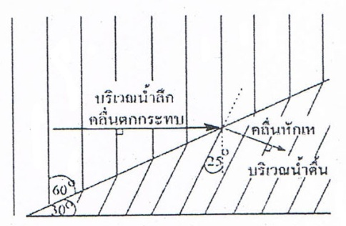32. จงคำนวณมุมตกกระทบและมุมหักเหของคลื่นในรูป

1. มุมตกกระทบ = 60๐ และมุมหักเห = 30๐

2. มุมตกกระทบ = 30๐ และมุมหักเห = 35๐

3. มุมตกกระทบ = 60๐ และมุมหักเห = 35๐

4. มุมตกกระทบ = 30๐ และมุมหักเห = 55๐

33. เมื่อแหล่งกำเนิดเสียงเคลื่อนที่เข้าหาผู้ฟัง ทำให้ผู้ฟังได้ยินเสียงที่มีความถี่มากกว่าความถี่จากแหล่งกำเนิด

เพราะเหตุใด

1. ความยาวคลื่นเสียงเพิ่มขึ้น 2. ความยาวคลื่นเสียงลดลง

3. อัตราเร็วเสียงเพิ่มขึ้น 4. อัตราเร็วเสียงลดลง

34. เสียงความเข้ม 0.0002 วัตต์ มีระดับความดังกี่เดซิเบล

1. 20 เดซิเบล 2. 30.1 เดซิเบล

3. 63 เดซิเบล 4. 83 เดซิเบล

35. รถดับเพลิงแล่นออกจากสถานีดับเพลิงด้วยอัตราเร็ว 20 เมตรต่อวินาที พร้อมกับเปิดหวูดความถี่ 740

เฮิร์ต ผู้ที่อยู่ที่สถานีจะได้ยินเสียงหวูดมีความถี่เท่าใด

1. 785 เฮิร์ต 2. 782 เฮิร์ต

3. 700 เฮิร์ต 4. 698 เฮิร์ต

36. แสงเคลื่อนที่ในน้ำ (ดัชนีหักเห 4/3) ด้วยอัตราเร็วเท่าไร

1. 2.25 10⁸ เมตรต่อวินาที 2. 3.00 10⁸ เมตรต่อวินาที

3. 4.00 10⁸ เมตรต่อวินาที 4. 1.33 10⁸ เมตรต่อวินาที

37. กระจกมองหลังรถยนต์หรือรถจักรยานยนต์ เป็นกระจกเว้าหรือนูน และเกิดภาพชนิดใดในกระจก

1. กระจกเว้า ภาพจริง 2. กระจกเว้า ภาพเสมือน

3. กระจกนูน ภาพจริง 4. กระจกนูน ภาพเสมือน

38. พลาสติกใสชนิดหนึ่งมีค่าดัชนีหักเห 1.5 ถูกนำมาเป็นเส้นใยแก้วนำแสง พลาสติกนี้จะมีค่ามุมวิกฤติกับ

อากาศเท่ากับเท่าไร

1. sin-1 (2/3) 2. sin -1 (3/2)

3. 90˚- sin -1 (2/3) 4. cos -1 (2/3)

39. วางวัตถุไว้สูง 2.0 เซนติเมตร ไว้หน้าเลนส์นูนความยาวโฟกัส 10 เซนติเมตร โดยวางห่างจากเลนส์นูน

15 เซนติเมตร ภาพของวัตถุที่เกิดจากเลนส์นี้จะมีความสูงเท่าไร

1. 1.0 เซนติเมตร 2. 2.0 เซนติเมตร

3. 3.0 เซนติเมตร 4. 4.0 เซนติเมตร

40. ข้อใดกล่าวผิดเกี่ยวกับแสง

1. แสงเดินทางในอากาศได้เร็วกว่าในแก้ว

2. เมื่อแสงเดินทางผ่านตัวกลางต่างชนิดกัน ความถี่ของแสงจะเปลี่ยนไป

3. เมื่อแสงตกกระทบวัตถุมุมสะท้อนจะเท่ากับมุมตกกระทบเสมอ

4. แสงเป็นคลื่นแม่เหล็กไฟฟ้า

41. ถ้านำอิเล็กตรอนไปวางไว้ในสนามไฟฟ้าสม่ำเสมอ อิเล็กตรอนจะเคลื่อนที่อย่างไร

1. อยู่นิ่งที่เดิม 2. เคลื่อนที่ด้วยความเร็วคงที่

3. เคลื่อนที่ด้วยความเร่งคงที่ 4. เคลื่อนที่เป็นวงกลม

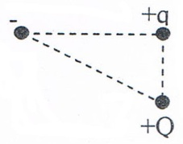42. จากรูป ทิศทางของแรงที่กระทำกับประจุ +q เป็นอย่างไร

1. ← 2. ↖

3. ↗ 4. **↙**

43. ข้อใดกล่าวถูกต้องเกี่ยวกับโวลต์มิเตอร์

1. มีความต้านทานต่ำมาก 2. มีความต้านทานสูง

3. ให้กระแสไฟฟ้าผ่านได้อย่างดี 4. ในการวัดต้องต่ออนุกรมอุปกรณ์

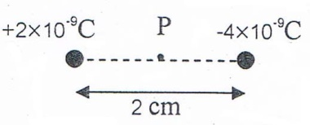44. จากรูปจงหาศักย์ไฟฟ้าที่จุด P อยู่กึ่งกลางระหว่างประจุทั้งสอง

1. -18 โวลต์ 2. -1800 โวลต์

3. 54 โวลต์ 4. 18 โวลต์

45. อุปกรณ์ไฟฟ้าในข้อใดใช้หลักการเหนี่ยวนำไฟฟ้าตามกฎของฟาราเดย์ทุกอุปกรณ์

1. ไดนาโม มอเตอร์ 2. พัดลม ลำโพง

3. เครื่องปั่นไฟ หม้อแปลง 4. พัดลม เตาแม่เหล็ก

46. ถ้านำอิเล็กตรอนไปวางไว้ในสนามแม่เหล็กสม่ำเสมอ อิเล็กตรอนจะเคลื่อนที่อย่างไร

1. อยู่นิ่งที่เดิม 2. เคลื่อนที่ด้วยความเร็วคงที่

3. เคลื่อนที่ด้วยความเร่งคงที่ 4. เคลื่อนที่เป็นวงกลม

47. เส้นลวดตัวนำสองเส้น เส้นแรกมีกระแสพุ่งออกจากกระดาษ ( **.** ) เส้นที่สองมีกระแสพุ่งเข้ากระดาษ (x)

ที่จุดกึ่งกลางจะมีสนามแม่เหล็กที่เกิดจากกระแสไหลในเส้นลวดอย่างไร

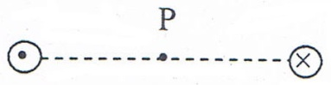 1. ศูนย์ 2. →

3. ← 4. ↑

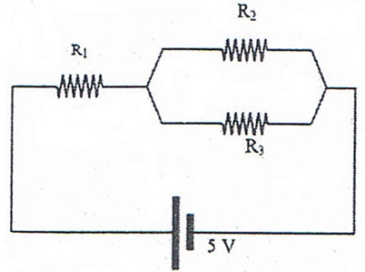48. จากวงจรไฟฟ้าดังรูป เมื่อ R₁ = R₂ = R₃ จงหาความต่างศักย์คร่อมตัวต้านทาน R₃

1. 3 โวลต์

2. 4 โวลต์

3. 6 โวลต์

4. 2 โวลต์

49. ต้องการพันหม้อแปลงเพื่อแปลงไฟฟ้าจาก 220 โวลต์ให้ลดลงมาเหลือ 12 โวลต์ และจ่ายกระแสไฟฟ้า

ได้ 0.5 แอมแปร์ เมื่อพันขดลวดปฐมภูมิ 880 รอบ จะต้องพันขดลวดด้านทุติยภูมิกี่รอบ (สมมุติไม่มีการ

ศูนย์เสียพลังงาน)

1. 48 รอบ 2. 96 รอบ

3. 300 รอบ 4. 5280 รอบ

50. ตัวต้านทาน R ขนาด 1000 โอห์ม เมื่อนำไปต่อกับวงจรไฟฟ้ากระแสสลับ ความต่างศักย์สูงสุด 5 โวลต์

ความถี่ 500 เฮิร์ต จะมีกระแสไฟฟ้าไหลผ่านสูงสุดเท่าไร

1. 2.5 แอมแปร์ 2. 5 แอมแปร์

3. 2.5 มิลลิแอมแปร์ 4. 5 มิลลิแอมแปร์